외국인 친구와 AI의 발전에 대해 토론해요

(일러스트 글씨)
Companion’s home (동반자의 집)
Ding dong (딩동)
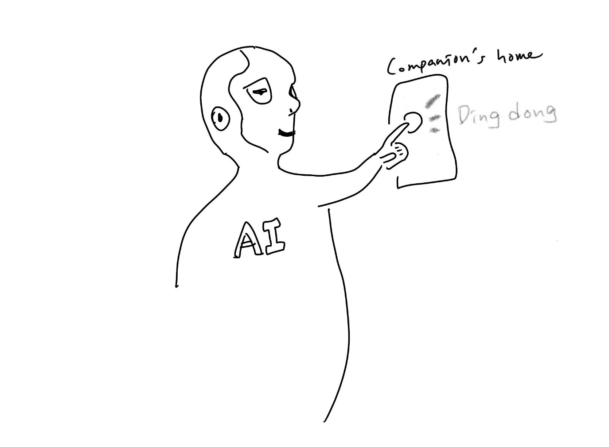
(1) 상황 설명
나는 요즘 AI의 발전을 유심히 지켜보고 있어요. 하루가 다르게 등장하는 다양한 AI 서비스 소식들을 흥미롭게 접하면서 일상 속에서 최대한 많이 써보려고 노력하고 있답니다. 예를 들어 최근에는 AI로 그림을 그리는 취미도 생겼어요. 그런데 마침 오늘은 나처럼 AI 서비스에 많은 관심을 갖고 있으면서 북미에서 엔지니어로 일하고 있는 나이지리아 출신의 우비에(Uvie)를 만나기로 약속한 날이에요. 우리는 이런저런 AI 최신 뉴스에 대해 얘기를 나누느라 커피숍에서 한참 동안 수다를 떱니다.
챗GPT, 오늘은 나와 함께 AI의 발전에 대한 이야기를 나눠보자!

(2) 프롬프트 레시피
(전략)
Yes, I understand the rules. Let's begin.

네, 규칙을 이해했어요. 시작하도록 하시죠.
지금부터 AI 기술의 발전을 주제로 한 대화를 시작하겠습니다. 현재 장소는 커피숍으로, 나는 나이지리아 출신의 스마트한 친구 우비에(Uvie)와 대화를 나누고 있습니다. 우비에도 나처럼 AI에 관심이 많습니다. 이제 우비에가 된 당신이 먼저 대화를 시작해주세요.
AI advancements are fascinating, aren't they?

AI가 눈부시게 발전하고 있다는 게 참 놀랍지 않아?

(3) 회화 예시
Yes, they are. What's your take on all this?

그러게 말이야. 너는 AI의 발전을 어떻게 바라보고 있어?
I believe they're transformative. Opportunities are vast.

우리 삶을 변화시키는 힘을 가졌다고 생각해. 기회도 너무나 많아지고 있고 말이야.
I agree. These days, I started making images using AI and they are fascinating.

나도 동의해. 요즘에는 AI로 이미지를 생성해보고 있는데 정말 멋지더라.
That's intriguing! How's your experience been?

그렇구나! 실제로 AI를 경험해보니 어땠어?
It's been amazing.

그저 놀라울 따름이야.
I can imagine. The possibilities are endless.

역시 그렇군. AI와 함께라면 가능성은 무궁무진하니까.
Is there anything you are doing with AI too?

너도 요즘 AI로 뭔가 하고 있는 게 있어?
I'm exploring natural language processing. It's captivating.

자연어처리를 경험하는 중이야. 퍽 인상적이야.
What is natural language processing?

‘자연어처리’라는 게 뭔데?
It's AI understanding and generating human language.

AI가 사람의 언어를 이해하고 생성하는 과정을 의미해.
Aha. Sounds very interesting!

그렇군. 무척 흥미로운걸!
Yes, it's a powerful tool in AI.

그러니까 말이야. AI에 있어서 강력한 툴이지.
How powerful is it, and in what daily life services is it useful?

얼마나 강력한 건지, 일상생활의 서비스에서는 어떻게 활용되고 있는지 좀 알려주겠어?
It's extremely powerful. Used in translations, voice assistants.

매우 강력하지. 번역이나 음성 비서 역할도 제공해주고 말이야.
I can easily assume that in the near future, there might even be AI robot companion services, for example, for the elderly.

내 생각에 아마 머지 않은 미래에는 AI 로봇 동반자 서비스도 나타나지 않을까 싶어. 예를 들면 고령자분들을 대상으로 서비스할 수도 있고 말이야.
Absolutely. Aging populations could greatly benefit.

당연하지. 특히 고령 인구층이 많은 도움을 받게 될 거야.
Any other services that you can think of?

혹시 다른 서비스도 뭐 생각나는 게 있니?
AI can enhance healthcare, education, and transportation.

헬스케어, 교육, 운송 분야도 효율화될 수 있을 거야.
It can provide high-quality, cost-effective education for children.

나는 개인적으로 교육에서 AI를 활용하는 것에 관심이 많아. 아이들이 저렴한 가격으로 좋은 교육을 받을 수 있는 방법이니까 말이야.
That's a great perspective. AI can democratize education.

좋은 지적이다. AI는 교육 민주화에 기여할 수 있지.

자, 이렇게 해서 오늘은 AI의 발전으로 우리에게는 어떤 혜택이 있을지 알아보았습니다. 챗GPT로 영어를 공부할 수 있다는 사실만 해도 우리는 이미 충분한 혜택을 누리고 있는 것 같지요? 챗GPT와 함께 매일매일 즐거운 영어 공부가 되기를 바랍니다.

[심화 과정] 추가로 직접 해보기 – 프롬프트 예시
지금부터 메타버스를 주제로 한 대화를 시작하겠습니다. 현재 장소는 공유 오피스로, 나는 러시아 출신의 스마트한 친구 빅토르(Victor)와 대화를 나누고 있습니다. 빅토르도 나처럼 메타버스에 관심이 많습니다. 이제 빅토르가 된 당신이 먼저 대화를 시작해주세요.
We're starting a conversation about the metaverse. We're in a shared office, and I'm having a conversation with my smart Russian friend, Victor, who is also interested in the metaverse. Now, as Victor, please start the conversation.

